Задание
для VII городского конкурса «Юный эрудит - 2008»
среди учеников 4-х классов (г.Славянска)

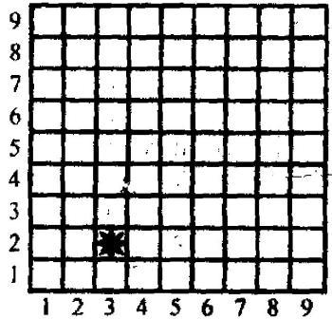
1. Солнышко находится в клетке с координатами (3;2) и перемещается только на одну клетку по команде. На какой клетке оно остановится после исполнения алгоритма:
Алгоритм: вверх;
вверх;
вверх;
вправо;
вправо;
вниз;
вниз;
вниз; стоп. Ответ:_______________.

2. Пронумеруй действия в правильном порядке для алгоритма: «Выключение компьютера»
___Выключить принтер, сканер, колонки, монитор;
___Нажать кнопку ПУСК;
___Закрить все программы;
___Нажать пункт главного меню – ВЫКЛЮЧЕНИЕ(завершение работы);
___Выключить из сети.

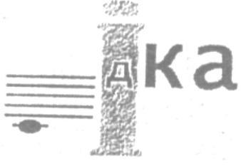
3. Отгадайте слова, зашифрованные в рисунках:


А) Б) В)

Ответ:______________ ___________________ ________________
4. Какой из документов является алгоритмом?
А) Правила техники безопасности; Б) Инструкция по получению денег в банкомате.;
В) Расписание уроков; Г) Список класса;
Ответ:_______________.
5. Где хранится информация в компьютере при выключенном питании?
А) В оперативной памяти; Б) На жестом диске;
В) В модеме; Г) В клавиатуре.
Ответ:_______________.
6. Мальчик купил флэш-память размером в 2Гб. Какое количество фильмов, размером 800Мб каждый, он может записать на неё.
Ответ:_______________.
7. Какая из программ служит для создания и редактирования рисунков на компьютере?
А) MS-Word; Б) Power Point; В) Paint; Г) WinRAR; Д) EXCEL.
Ответ:_______________.
8. Расположите в порядке возрастания:
А) 1Мб; Б)1Кб; В)1Гб; Г)1б;
Ответ:___________________________________________.
9. Модем используется для подключения:
А) принтера; Б) сканера; В) Интернета; Г) монитора;
Ответ:_______________.
10. Над каждыми двумя числами записывали их сумму, делённую пополам. Некоторые числа удалили. Какое число было в верхней клетке? Смотрите рисунок на обратной стороне(ответ впишите в клетку).

6
5
9

Практическая часть:

1. В среде графического редактора нарисуйте рисунок по образцу, используя: круг, квадрат, овал, прямоугольник и заливку.

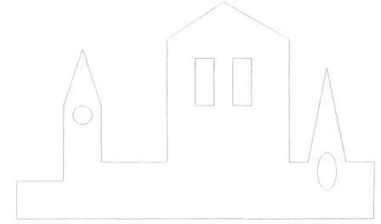

2. В текстовом редакторе:
1) Наберите текст по образцу, учитывая подчёркивание, курсив, жирний текст.
2) В первом абзаце установите размер текста – 14.
3) Второй абзац текста сделайте синего цвета.

Донецкая область— область на юго-востоке Украины.
Областной центр — город Донецк. Образована 2 июля 1932 года.
Численность населения— 4 580,6 тыс. человек (9.82 % населения Украины).

Географическое положение:
На юго-западе и западе область граничит с Днепропетровской и Запорожской, на северо-западе — с Харьковской, на северо-востоке — с Луганской областями Украины, на юго-востоке — с Ростовской областью Российской Федерации, а с юга омывается Азовским морем.

Протяжённость области с севера на юг — 255 км, с запада на восток — 180 км. Общая длина границ области составляет 1 526 км, из них: сухопутные — 1 376 км, морские — 140 км. Самое высокое место области — курган Могила-Острая (331 м), расположенный вблизи села Полевое Шахтёрского района; самое низкое место (−0,4 м) — уровень воды в Азовском море.

